Workbook zum Selbstlernkurs
„Beratungsgespräche mit Eltern führen – digital und in Präsenz“


Liebe Teilnehmerin, lieber Teilnehmer,
dieses Workbook kann Sie als ihr persönlicher Begleiter in der Bearbeitung des Selbstlernkurses „Beratungsgespräche mit Eltern führen – digital und in Präsenz“ unterstützen.
Sie finden in diesem Workbook:
- Platz für Ihre Notizen. Wie Sie Ihre Notizen strukturieren, können Sie selbst wählen. Hilfreich kann beispielsweise eine Unterteilung in z. B. folgende Abschnitte sein: „Das ist neu für mich…“, „Das möchte ich direkt umsetzen…“, „Darüber denke ich nach …“,
- die wichtigsten Abbildungen,
- die Reflexionsanlässe und Aufgaben aus den drei inhaltlichen Kapiteln des Kurses
- und einen Leitfaden zur Reflexion der Fälle aus Ihrer eigenen Beratungspraxis auf den Seiten 11−12.

- Einführung
Das aktive Durchführen und Erleben von Beratungsübungen bildet den zentralen Bestandteil dieses Selbstlernkurses. Wir empfehlen Ihnen daher, bereits zu Kursbeginn eine Tandempartnerin/einen Tandempartner zu finden, mit der/dem Sie die Übungen gemeinsam erproben können.
Haben Sie bereits eine Idee, mit welcher Kollegin/welchem Kollegen oder mit welcher beratungsaffinen Person aus Ihrem Umfeld Sie den Kurs und/oder die Beratungsübungen durchführen möchten?

Notizen (1. Einleitung):

- Beratung im Kontext Schule
Abbildung 1: Komponenten eines Beratungsprozesses

Abbildung 1: Eigene Darstellung nach Schubert et al. (2019), S. 144

Abbildung 2: Gesprächstypen/-anlässe im schulischen Kontext
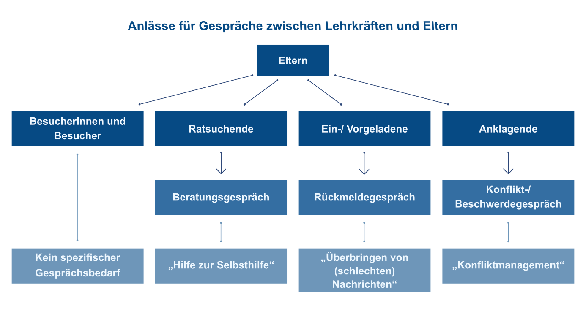
Abbildung 2: Eigene Darstellung nach Hennig & Ehinger (2023) in Anlehnung an de Shazer (2006), S. 82

Abbildung 3: Lehrkraft-Elterngespräche
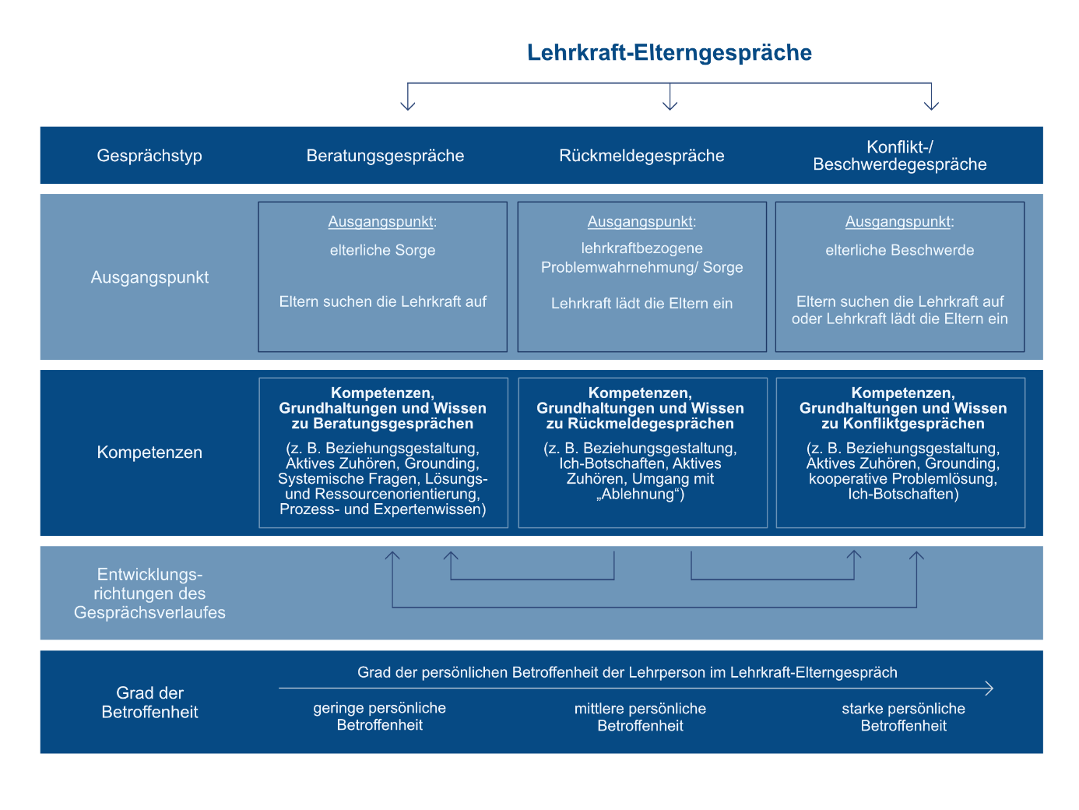
Abbildung 3: Eigene Darstellung nach Sauer (2015) S. 166


Reflexion: Meine Rolle als Lehrkraft
Als Lehrkraft nehmen Sie immer wieder unterschiedliche Rollen ein (z. B. Expert/in, Organisator/in, Berater/in). Reflektieren Sie ihr Handeln zu folgenden Fragen:
- Welche Rollenmerkmale betrachte ich als zentral für die Rolle als Berater/-in?
- Welche Rollenmerkmale anderer Rollen sollten bei Beratungen in den Hintergrund treten?
- Wo sehe ich Grenzen in meiner Funktion als Beraterin als Berater?
Typen von Gesprächen zwischen Lehrkraft und Eltern
Erinnern Sie sich an Gespräche mit Eltern, die sie vor kurzem geführt haben oder Ihnen besonders in Erinnerung geblieben sind.
- Welche Typen dominieren in meiner Beratungspraxis?
- Wie gehe ich bisher mit den verschiedenen Typen von Elterngesprächen um?

Notizen (2. Beratung im Kontext Schule):

- Das BERA-Prozessmodell
Abbildung 4: BERA-Prozessmodell
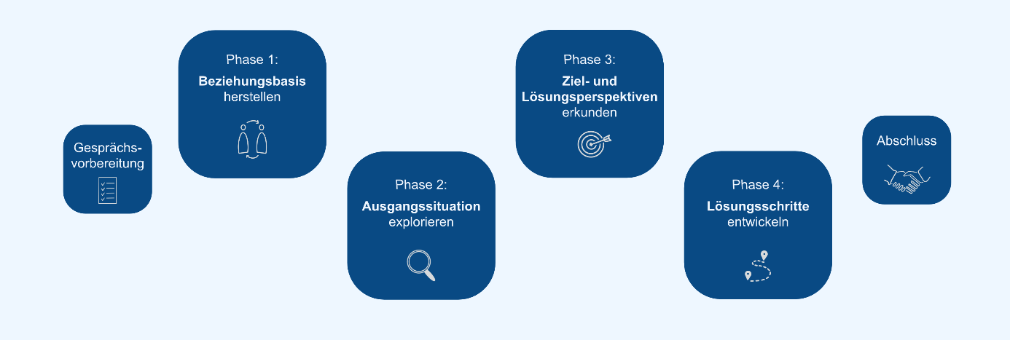
Abbildung 4: Eigene Darstellung nach Beer et al. (2025)

Reflexion: Ein Konfliktgespräch in ein Beratungsgespräch überführen

Betrachten Sie das Video, das an den Fall „Henry hat eine 6 in Mathe“, zu Beginn des Onlinekurses, anknüpft.
Reflektieren Sie für sich: Wie gelingt es der Lehrkraft, das Gespräch von einem Konfliktgespräch in ein Beratungsgespräch zu überführen?

Reflexion: Kommunikationssperren

Reflektieren Sie Ihre bisherige Beratungstätigkeit in Hinblick auf die folgenden Fragen und halten Sie Ideen in Ihrem Arbeitsjournal fest:

- Kenne ich jemanden, der oder die häufig mit Kommunikationssperren kommuniziert? Welche sind das?
- Welche Maßnahmen kann ich in meinem eigenen Beratungskontext ergreifen, um mögliche äußere Störquellen zu eliminieren?
- Welche hilfreichen Verhaltensweisen kann ich für mich ergreifen, um Kommunikationssperren möglichst zu vermeiden?
- Welche Formulierungen sind kritisch, weil sie beim Gegenüber leicht in den falschen Hals geraten können? (z.B. „Lina muss halt einfach nur…“, „Wenn Kim nicht…, dann…“, „Ich habe schon gemerkt, dass Tim einfach kein Interesse an Deutsch hat…“, „Emma schreibt keine guten, weil sie einfach zu wenig aufpasst“)

Reflexion: Grundhaltungen für Beraterinnen und Berater

Fallen Ihnen „verunglückte“ Situationen aus der eigenen Beratungspraxis ein, über die Sie im Nachhinein sagen würden, dass Ihnen eine der oben genannten Grundhaltungen - aus welchem Grund auch immer – nicht gelingen wollte?

Reflexion: Aktives Zuhören

Betrachten Sie das Video zum Aktiven Zuhören und achten Sie bewusst auf die dargestellten Möglichkeiten des Aktiven Zuhörens durch die Lehrkraft.
Reflektieren Sie für sich, welche der Möglichkeiten Ihnen entsprechen und welche Sie zukünftig in Gesprächen verstärkt einsetzen möchten.
Reflexion: Systemische Fragen

Betrachten Sie das folgende Video. In dieser Sequenz sehen Sie einige der zuvor vorgestellten systemischen Fragen in der Praxis angewendet.
Achten Sie dabei besonders darauf, welche abgewandelte Form der Wunderfrage die beratende Lehrkraft stellt und machen Sie sich Notizen.

Aufgaben am Ende des 3. Kapitels

Aufgabe 1: Gesprächsvorbereitung
Bereiten Sie sich bewusst auf ein anstehendes Elterngespräch vor, z.B. in einer Ihrer wöchentlichen Sprechstunden. Finden Sie Antworten auf die folgenden Reflexionsfragen, um so mit konkreten Ideen in das Gespräch zu gehen:
- Welche Fragen bieten sich zum Joining an?
- Was kann ich tun, um förderliche Rahmenbedingungen für das Gespräch herzustellen?
- Was ist mir über die Lebenswelt der Schülerin oder des Schülers bekannt? Wie gestaltet sich aus meiner Sicht die Lebenswelt des Kindes? Welche Kenntnisse habe ich hierzu, die mir beim Elterngespräch helfen können bzw. die ich in Erfahrung bringen möchte?
- Wie möchte ich den Eltern kommunikativ begegnen? Mit welcher Haltung möchte ich in das Gespräch gehen?
Es ist klar, dass Sie das womöglich nicht für jedes Gespräch so ausführlich machen können, aber besonders für den Anfang wäre es wichtig!

Aufgabe 2: Aktives Zuhören

Für diese Übung zum Aktiven Zuhören benötigen Sie Ihre Tandempartnerin oder Ihren Tandempartner.
Im Folgenden sollen Sie einmal bewusst die Gesprächstechnik des Aktiven Zuhörens in all ihren Facetten üben und die Wirkung wahrnehmen. Dafür stellen Sie Ihrer Tandempartnerin oder Ihrem Tandempartner folgende Frage „Was findest du/ finden Sie am Lehrkräfteberuf besonders spannend?“. Nun lassen Sie die Personen erzählen, während sie verbale und non-verbale Formen des Aktiven Zuhörens anwenden.
Auch wenn die Gesprächstechnik des Aktiven Zuhörens immer angewendet werden sollte und nicht nur dann, wenn es in einem Gespräch holprig wird, können Sie dennoch versuchen, den Erzählfluss am Laufen zu halten, indem Sie verbale Formen des Aktiven Zuhörens bewusst einbinden, wie z. B. weiterführende oder klärende Fragen.

Aufgabe 3: Ausgangssituation explorieren

Für diese Übung benötigen Sie Ihre Tandempartnerin oder Ihren Tandempartner.

Sie üben nun das Explorieren der Ausgangssituation in einem Elterngespräch. Versuchen Sie, sich bewusst auf diese Phase zu konzentrieren, auch wenn Sie geneigt sind, bereits das gesamte Gespräch zu durchlaufen und schon konkrete Lösungsschritte im Kopf haben. In den noch folgenden Übungen finden Sie dann die weiteren Gesprächsphasen des BERA-Prozessmodells abgebildet.

Vorbereitung:
Entscheiden Sie zunächst, wer die Rolle der beratenden Lehrkraft und wer die Rolle des ratsuchenden Elternteils übernimmt.
Wählen Sie eines der drei untenstehenden Beratungsszenarios aus oder entscheiden Sie sich für ein selbst gewähltes Beispiel aus Ihrer schulischen Beratungspraxis.
Die Person, die die Rolle der beratenden Lehrkraft übernimmt, bereitet sich kurz auf das Rollenspiel vor, indem sie z.B. einige Gesprächsstrategien und Fragen aus den Materialien auswählt. Überlegen Sie sich auch, wie es gelingen kann, eine gute Beziehungsgrundlage zu schaffen.
Durchführung der Übung

Feedback:
Holen Sie sich nach dem Beratungsgespräch Feedback von Ihrer Tandempartnerin oder Ihrem Tandempartner ein, indem Sie folgende Fragen klären:
- Was sind die wichtigsten Erkenntnisse aus der Beratungsübung? Was hat besonders gut funktioniert?
- Wurde die Ausgangssituation ausreichend exploriert?
- Gab es Fragen, die die ratsuchende Person als besonders hilfreich oder hinderlich empfunden hat?
- Wie fühlen Sie sich in der Rolle der beratenden Lehrkraft? Gab es Momente der Unsicherheit? Was war die größte Herausforderung?
- …

Planen Sie ca. 10 Minuten für die Beratungsübung und ca. 5 Minuten für eine Feedbackschleife ein.

Szenario 1: „Ahmeds geistige Abwesenheit in der Schule“
In diesem Schuljahr sind Sie neu in der Rolle der Klassenleitung. Hierbei fällt Ihnen auf, dass Ahmed im Unterricht oft abwesend und teilnahmslos wirkt. Sie beschließen, Ahmed über die nächsten Wochen genauer zu beobachten. Der einst aufgeweckte und interessierte Schüler hat auch in seinem Leistungsniveau sehr stark abgebaut. Sie nehmen wahr, dass er auf Fragen nicht antwortet, in Tests viele Fehler macht und auch an der Gruppendynamik der Klasse keinen Anteil mehr nimmt.
Sie bemerken diese Veränderung in Ahmeds Verhalten nun bereits seit ein paar Wochen. Daher beschließen Sie, mit Kolleginnen und Kollegen hierzu in den Austausch zu gehen. Auch in seinem Lieblingsfach Sport scheint Ahmed innerhalb der letzten Wochen durch Desinteresse und Antriebslosigkeit negativ aufzufallen. Nachdem mehrere Kolleginnen und Kollegen ähnliches beobachten, beschließen Sie, Ahmeds Eltern zu einem Sprechstundentermin einzuladen, um mit Ihnen über ihre Wahrnehmung zu sprechen.

Szenario 2: „Lauras Schwierigkeiten im sozialen Miteinander“
In Ihrer 5. Klasse beobachten Sie, dass Laura auffallend häufig in Konflikte mit ihren Freundinnen verwickelt ist. Während sich die Klassengemeinschaft seit Beginn des Schuljahres insgesamt gut entwickelt hat, scheint Laura Schwierigkeiten zu haben, ihren Platz zu finden. Nach Konflikten, wie z.B. einem Streit auf dem Pausenhof, nehmen Sie die Schülerin immer wieder als unglücklich und verunsichert wahr. Sie hat dann Schwierigkeiten, sich im Unterricht zu konzentrieren und zeigt Anzeichen von Rückzug und Angst im Umgang mit anderen Kindern.
Dies scheint auch Lauras Eltern aufzufallen, die Sie eines Tages um einen Beratungstermin bitten.

Szenario 3: „Michelles Übertritt an die Realschule“

Sie unterrichten in diesem Jahr die 4. Klasse einer Grundschule. Viele Eltern zeigen bereits zu Beginn des Schuljahres eine gewisse Nervosität aufgrund des anstehenden Übertritts auf die weiterführende Schule. Wenige Woche nach den Sommerferien kommen Michelles Eltern in Ihre Sprechstunde, um mit Ihnen über den Übertritt zu sprechen. Sie machen sich große Sorgen, dass Michele es nicht auf die Realschule schaffen könnte, und berichten von großem Druck, der den Familienalltag bestimme. Zudem hatten Michelles Eltern in Ihrer E-Mail an Sie bereits geschrieben, dass Michelle davon gesprochen habe, dass sie ja so viel neues lernen muss und ihr Kopf da ein bisschen überfordert sei. Sie laden Michelles Eltern daraufhin zu einem Sprechstundentermin ein.

Aufgabe 4: Lösungsschritte erkunden und entwickeln
Für diese Übung benötigen Sie Ihre Tandempartnerin oder Ihren Tandempartner.

Nachdem Sie in Aufgabe 3 bereits das Explorieren der Ausgangssituation geübt haben, geht es nun mit dem Erkunden von Ziel- und Lösungsperspektiven sowie dem Entwickeln von Lösungsschritten weiter.
Führen Sie also das Beratungsgespräch zum selben Szenario, das sie in Aufgabe 3 verwendet haben, fort. Konzentrieren Sie sich hierbei nun auf die Phasen 3 und 4 eines Beratungsgesprächs.

Vorbereitung:
- Entscheiden Sie zunächst, wer die Rolle der beratenden Lehrkraft und wer die Rolle des ratsuchenden Elternteils übernimmt.
- Die Person, die die Rolle der beratenden Lehrkraft übernimmt, bereitet sich kurz auf das Rollenspiel vor, indem sie z.B. einige Gesprächsstrategien und Fragen aus den Materialien auswählt.

Durchführung der Übung

Feedback:
Holen Sie sich nach dem Beratungsgespräch Feedback von Ihrer Tandempartnerin oder Ihrem Tandempartner ein, indem Sie folgende Fragen klären:
- Was sind die wichtigsten Erkenntnisse aus der Beratungsübung? Was hat besonders gut geklappt?
- Inwiefern hat das Erkunden der Ziel- und Lösungsperspektive und das Entwickeln von Lösungsschritten funktioniert?
- Gab es Fragen, die die ratsuchende Person als besonders hilfreich oder hinderlich empfunden hat?
- Wie fühlen Sie sich in der Rolle der beratenden Lehrkraft? Gab es Momente der Unsicherheit? Was war die größte Herausforderung?

Planen Sie ca. 15 Minuten für die Beratungsübung und ca. 5 Minuten für eine Feedbackschleife ein.

Aufgabe 5: Ihr persönlicher Fragenkatalog
Für die schulische Beratungspraxis kann es sehr hilfreich sein, einen eigenen Katalog systemischer Fragen zu erstellen. Hier können Sie Fragen notieren, die Ihnen stimmig erscheinen oder die sich in der Praxis bewähren. Betrachten Sie sich dafür erneut die Videos 2-5 und blicken Sie auf die Zusammenstellung der systemischen Fragen in diesem Kapitel
Sie können die Fragen nach den zwei Phasen des BERA-Prozessmodells, in denen primär systemische Fragen zum Einsatz kommen, aufteilen.

Phase des BERA-Prozessmodells | Systemische Fragen
Ausgangssituation explorieren (I): Fragen zum Nachvollziehen der Problemsicht

Ausgangssituation explorieren (II): Fragen zum Explorieren von Ausnahmen des Problems
Ziel- und Lösungsperspektiven erkunden

Notizen (3. Das BERA-Prozessmodell):

- Erfolgreich Videogespräche mit Eltern führen

Reflexion: Online-Beratung

Notieren Sie sich Gedanken und Überlegungen zu folgenden Fragen:
- Welche Formen der Online-Beratung führe ich bereits mit welcher Zielgruppe durch (Schülerinnen und Schüler, Eltern, Kolleginnen und Kollegen)?
- Welche Online-Beratungsformen erachte ich für welche Anlässe als effektiv und zielführend?
- Wo liegen die Grenzen der jeweiligen Form der Online-Beratung?
Reflexion: Tragfähige Kooperationskontakte
Gartmeier et al. (2012) empfehlen: Blicken Sie zunächst auf Ihre bisherigen Erfahrungen: Wann sind in der Erziehungs- und Bildungspartnerschaft mit Eltern besonders tragfähige Kooperationskontakte entstanden? Wie haben Sie sich kommunikativ verhalten, um diese Kontakte zu ermöglichen? Halten Sie Notizen fest.

Aufgaben am Ende des 4. Kapitels

Aufgabe 1: Meine Ressourcen für erfolgreiche Online-Beratungen von Eltern
- Schreiben Sie zunächst eine Liste mit Ihren möglichen Ressourcen für die erfolgreiche Online-Beratung von Eltern aus Ihrem Umfeld. Das können räumliche Gegebenheiten an Ihrer Schule sein (z. B. ein Besprechungsraum), bereits bekannte Übersetzungstools, Dritte, auf deren Unterstützung Sie in herausfordernden Beratungssituationen bauen können, aber genauso eigene Talente und Fähigkeiten (z. B. Einfühlungsvermögen, Fremdsprachenkenntnisse).
- Überlegen Sie dann, in welchen konkreten Beratungssituationen in der Vergangenheit Sie diese Ressourcen bereits eingesetzt haben.
- Denken Sie abschließend darüber nach, wie Sie diese Ressourcen weiterentwickeln und erweitern können.
Dokumentieren Sie Ihre Gedanken in Stichpunkten oder auch in einer Mindmap.

Aufgabe 2: Videogespräche erfolgreich führen
Für diese Übung benötigen Sie Ihre Tandempartnerin oder Ihren Tandempartner.
In Aufgabe 2 haben Sie Ihre eigenen Ressourcen für die Online-Beratung von Eltern notiert. Nutzen Sie diese identifizierten Ressourcen nun für Ihre Beratungs-Tätigkeit in der Praxis.
Laden Sie also Ihre Tandempartnerin oder Ihren Tandempartner zu einem Videotelefonat für eine Beratungsübung ein und üben Sie möglichst ein komplettes Beratungsgespräch, inklusive der Einladung. Nehmen Sie hierbei die Rolle der beratenden Lehrkraft ein und bereiten das Gespräch entsprechend vor.
Nach der Übung reflektieren Sie das Beratungsgespräch anhand der unten stehenden Fragen.
Hinweis: Verwenden Sie hierfür ein eigenes Beispiel oder das Szenario, das sie in den vorherigen Übungen nach Kapitel 3 noch nicht bearbeitet haben.
Holen Sie sich nach der Übung Feedback von Ihrer Tandempartnerin oder Ihrem Tandempartner ein, indem Sie folgende Fragen klären:
- Was sind die wichtigsten Erkenntnisse aus der Beratungsübung? Was hat bei dieser Form der Online-Beratung besonders gut funktioniert?
- Gab es Momente der Unsicherheit? Was war die größte Herausforderung? Falls ja: Wie können Sie diese Unsicherheiten abbauen?
- Was hat bezogen auf das technische Setting und die Kameraeinstellungen gut funktioniert (z. B. Halbtotal)? Wo gibt es noch Verbesserungsmöglichkeiten?
- …

Notizen (4. Erfolgreich Videogespräche mit Eltern führen):

Leitfaden zur Reflexion von Beratungsgesprächen
Der folgende Leitfaden soll Ihnen dazu dienen, künftige Elternberatungsgespräche im Anschluss kurz zu reflektieren und Ihre Gedanken festzuhalten. Sie finden darin Themen und Fragen, die Ihnen aus dem Selbstlernkurs vertraut sind und die Sie dabei unterstützen, erfolgreiche wie auch weniger erfolgreiche Gespräche zu analysieren.
Wir laden Sie zudem dazu ein, die Tabelle ganz nach Ihren eigenen Bedürfnissen und Anforderungen aus dem Schulalltag anzupassen: Ergänzen Sie gerne weitere Kategorien oder entfernen Sie Bereiche, die Sie nicht benötigen.

Kurzbeschreibung des Falls
Eltern(teil) von:
Datum und Uhrzeit:
Thema:

Auf einer Skala von 0 bis 10: Wie würde ich das Gespräch einstufen? (0 = überhaupt nicht gut, 10 = genial verlaufen)
Wie komme ich zu dieser Einschätzung und was kann ich konkret verbessern, um eine weitere Stufe nach oben zu gelangen?
Das hat schon richtig gut funktioniert:

Das nehme ich für mich konkret mit:

Das möchte ich beim nächsten Mal wieder genauso machen:

Das möchte ich beim nächsten Mal anders machen:

Diese Themenbereiche (aus dem Selbstlernkurs) möchte ich nochmals vertiefen (etwa Fragetechniken, aktives Zuhören etc.):

Das möchte ich unbedingt mit meiner/m Tandempartner/in besprechen/teilen:

Weitere Ideen zur Ergänzung als eigene Kategorien:
- Wie ist mir der Gesprächseinstieg geglückt? Wie genau bin ich hier vorgegangen?
- Wie habe ich es geschafft, aktiv zuzuhören?
- Wie konnten im Gespräch langsam Schritte hin zur Lösung entwickelt werden?
- Wie führte das Gespräch zu einem Abschluss? Was war das Ergebnis?
- …

Dieses Produkt ist unter der Lizenz CC BY 4.0 veröffentlicht. Von der Lizenz ausgenommen sind Logos, Zitate sowie anders gekennzeichnete Materialien und Abbildungen. Die Urheberinnen und Urheber sollen bei der Weiterverwendung wie folgt angegeben werden: Anne-Christine Banze, Christof Beer, Barbara Drechsel, Noa Härlin und Hannah Brodel, Kompetenzverbund lernen:digital, entstanden im Projektverbund LeadCom.


